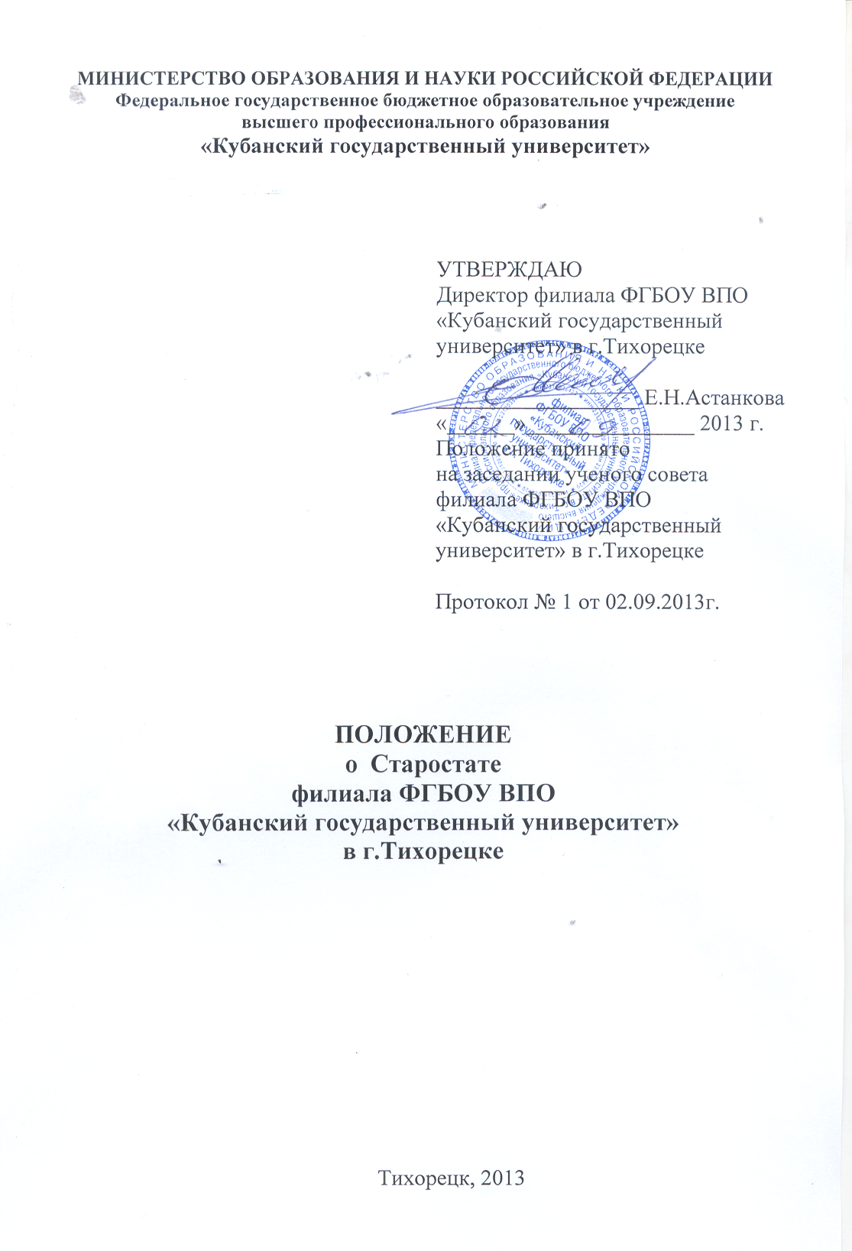
I. ОБЩИЕ ПОЛОЖЕНИЯ
1.1. Старостат – орган демократического управления, объединяющий старост учебных групп с целью привлечения студентов к организации учебно-воспитательного процесса и улучшения взаимодействия педагогического и студенческого коллективов.
1.2. Старосты и заместители старост учебных групп назначаются приказом директора филиала ФГБОУ ВПО «Кубанский государственный университет» в г.Тихорецке (далее – Филиал) из числа наиболее дисциплинированных и организованных студентов по представлению заведующих кафедр. Непосредственное руководство и контроль исполнения обязанностей старосты возложен на заместителя директора по воспитательной работе.
1.3. В своей деятельности Старостат и его члены руководствуются Конституцией РФ, действующим законодательством Российской Федерации, Уставом ФГБОУ ВПО «Кубанский государственный университет», Положением о филиале ФГБОУ ВПО «Кубанский государственный университет» в г.Тихорецке, Правилами внутреннего распорядка ФГБОУ ВПО «Кубанский государственный университет», Кодексом о корпоративной культуре ФГБОУ ВПО «Кубанский государственный университет, а также настоящим Положением.
1.4. Старостат не является юридическим лицом. Также Старостат не является структурным подразделением Филиала.
1.5. Решения, принимаемые Старостатом в пределах его компетенции, распространяются на всех студентов Филиала.

II. ОСНОВНЫЕ ЦЕЛИ И ЗАДАЧИ
2.1. Основными целями Старостата являются:
- улучшение качественных показателей успеваемости, посещаемости и учебной дисциплины студентов в ходе учебного процесса;
- развитие личной дисциплины, интеллектуальных и творческих способностей студентов путем вовлечения их в работу различных форм студенческого самоуправления;
- становление у студентов активной гражданской позиции и выработка у них проектно-планового подхода к решению возникающих в процессе обучения трудностей;
- обеспечение механизма реализации прав студентов на участие в управлении качеством образовательного процесса;
- объединение студентов для достижения основных образовательных целей Филиала – подготовке конкурентоспособных специалистов.
2.2. Основными задачами Старостата являются:
- разработка предложений по повышению заинтересованности студентов в получении современных профессиональных знаний и навыков, улучшению посещаемости;
- доведение до студентов инициатив, указаний администрации Филиала по вопросам организации учебного процесса и воспитательной работы в Филиале;
- развитие существующих и внедрение новых форм и методов работы со студентами, направленной на повышение качества получаемого образования;
- развитие корпоративных ценностей, духа взаимного понимания, уважения и поддержки среди студентов Филиала;
- способствование всесторонней реализации и защите прав и законных интересов студентов, а также максимально полному исполнению студентами своих обязанностей по отношению к Филиалу;
- привлечение студентов к решению всех вопросов, связанных с подготовкой конкурентоспособных специалистов;
- содействие администрации Филиала в решении образовательных, научных и воспитательных задач;
- организация обмена информацией между студентами и администрацией Филиала.

III. ОСНОВНЫЕ НАПРАВЛЕНИЯ ДЕЯТЕЛЬНОСТИ
3.1. Старостат осуществляет свою деятельность по следующим направлениям:
- учебному, совместно с кураторами учебных групп, способствуя повышению показателей успеваемости и качества получаемого студентами образования;
- дисциплинарному, совместно с кураторами учебных групп, способствуя улучшению посещаемости учебных занятий и неукоснительному выполнению каждым студентом Правил внутреннего распорядка ФГБОУ ВПО «Кубанский государственный университет»;
- воспитательному, совместно со Студенческим Советом, развивая студенческое самоуправление в Филиале.

IV. СТРУКТУРА И ОРГАНИЗАЦИЯ ДЕЯТЕЛЬНОСТИ

4.1. В состав Старостата входят старосты и заместители старост учебных групп.
4.2. Все члены Старостата участвуют в его заседаниях на паритетных началах, то есть имеют по одному голосу при голосовании по вопросам повестки дня.
4.3. Решения по вопросам повестки дня на заседаниях Старостата принимаются простым большинством голосов при открытом голосовании. Если при голосовании на заседании Старостата голоса «За» и «Против» разделились поровну, то голос председателя Старостата является решающим.
4.4. Заседание Старостата считается состоявшимся, если в нем приняли участие не менее половины от общего числа членов Старостата.
4.5. Заседания Старостата протоколируются. В протокол заносятся все решения Старостата.
4.6. Председатель Старостата избирается из числа старост учебных групп второго, третьего и четвертого курсов сроком на один год путем прямого открытого голосования на общем собрании Старостата. Избранным признается тот из кандидатов, который по итогам голосования получил простое большинство голосов членов Старостата, участвовавших в голосовании.
4.7. Председатель Старостата осуществляет руководство деятельностью старост учебных групп и Старостата в целом.
4.8. Председатель Старостата представляет Старостат в студенческом Совете Филиала, где продолжает реализовывать обозначенные настоящим Положением цели и задачи Старостата.
4.9. Поручения Председателя Старостата обязательны к исполнению для всех членов Старостата при условии, что они не противоречат решениям Старостата.
4.10. Староста учебной группы выбирается из числа студентов группы на общем собрании учебной группы путем прямого открытого голосования. Собрание учебной группы считается состоявшимся, если на нем присутствовали не менее чем половина от общего числа студентов данной группы. Избранным признается тот из кандидатов, который по итогам голосования получил простое большинство голосов студентов, участвовавших в голосовании. Утверждение старост производится приказом директора Филиала.
4.11. Поручения старосты учебной группы обязательны к исполнению для всех студентов данной группы при условии, что они не противоречат решениям Старостата.
4.12. В случае если староста учебной группы в дальнейшем ненадлежащим образом выполняет возложенные на него обязанности, он по инициативе избравших его студентов может быть переизбран.
4.13. Переизбрание Председателя Старостата осуществляется на основании решения Старостата, который определяет обоснованность переизбрания и дату перевыборов.
4.14. Заместитель директора по воспитательной работе координирует и контролирует работу Старостата.
4.15. Заседания Старостата назначаются и проводятся председателем Старостата по согласованию с заместителем директора по воспитательной работе. Заседания проводятся по мере необходимости, но не реже одного раза в месяц.

V. ФУНКЦИИ СТАРОСТАТА

5.1. Основными функциями старост групп являются:
- ведение журнала учета посещаемости студентами группы всех видов учебных занятий;
- ежедневное и еженедельное представление сведений о посещаемости занятий студентами группы с указанием списка студентов, пропускающих занятия по неуважительным причинам и представление оправдательных документов и объяснительных записок и причинах пропусков на заседаниях Старостата;
- взаимодействие с заместителем директора по воспитательной работе, куратором учебной группы, старостами других групп, представителями органов студенческого самоуправления в целях улучшения учебной, научной и общественной жизни студентов группы;
- выполнение поручений Старостата;
- участие в заседаниях Старостата и информирование студентов группы о его решениях, проводимых мероприятиях на уровне кафедры, Филиала;
- принятие оперативных мер в случаях нарушения студентами учебной дисциплины и порядка в учебных помещениях;
- организация исполнения решений Старостата;
- представление своих предложений по улучшению показателей результативности, совершенствованию учебного процесса;
- выявление интересов учебной группы для их дальнейшей реализации, а также самостоятельное выступление с инициативой.
5.2. Функциями Старостата являются:
- координация работы старост учебных групп и организацию обмена информацией;
- обсуждение на заседаниях Старостата состояния учебной дисциплины студентов Филиала и результативности их учебной деятельности по итогам текущей и промежуточной аттестации и принятие необходимых решений относительно студентов, пропускающих учебные занятия без уважительных причин, нарушающих Правила внутреннего распорядка и имеющих низкие показатели аттестации (рейтинг, оценка);
- обсуждение предложений старост учебных групп об улучшении удовлетворенности студентов условиями протекания образовательного процесса и качеством получаемых образовательных услуг и принятие общих решений, направленных на улучшение образовательного процесса;
- организация взаимодействия с кураторами учебных групп, Студенческим Советом по всем вопросам жизнедеятельности Филиала.

VI. ПРАВА И ОБЯЗАННОСТИ СТАРОСТАТА

6.1. Старостат при осуществлении своей деятельности имеет право:
6.1.1. Запрашивать и получать от студентов, должностных лиц и сотрудников Филиала необходимые для обеспечения эффективности своей деятельности материалы, сведения и документацию в пределах установленных действующим законодательством, Положением о Филиале и настоящим Положением.
6.1.2. Самостоятельно определять содержание и конкретные формы своей работы в соответствии с целями, задачами и направлениями деятельности, указанными в настоящем Положении.
6.1.3. Ходатайствовать перед администрацией Филиала о поощрении студентов либо применении в отношении нарушителей учебной дисциплины и (или) Правил внутреннего распорядка мер дисциплинарного воздействия.
6.2. Старостат при осуществлении своей деятельности обязан:
6.2.1. Неукоснительно исполнять требования действующего законодательства Российской Федерации, предписания Устава ФГБОУ ВПО «Кубанский государственный университет» и Правила внутреннего распорядка, настоящего Положения.
6.2.2. Всемерно способствовать реализации обозначенных в настоящем Положении целей и задач.
6.2.3. Не реже одного раза в полугодие (семестр) представлять Студенческому Совету отчет о проделанной работе.
6.3. Обязанности старосты учебной группы:
6.3.1. Староста учебной группы обеспечивает постоянную связь между администрацией Филиала и группой, участвует в работе Старостата.
6.3.2. Староста учебной группы совместно со студенческим коллективом формирует актив учебной группы для улучшения успеваемости и посещаемости, работы по сплочению коллектива.
6.3.3. Староста учебной группы ведет учет посещаемости студентов, информирует заместителя директора по воспитательной работе о состоянии учебной работы в группе; обеспечивает контроль за своевременной сдачей студентами оправдательных документов в связи с пропусками учебных занятий, организует работу с ежедневными рапортичками посещаемости и ежемесячными ведомостями успеваемости и посещаемости.
6.3.4. Староста учебной группы совместно с куратором учебной группы информирует родителей об успехах студентов в учебной работе; в случае необходимости оперативно связывается с родителями.
6.3.5. Староста учебной группы совместно с активом учебной группы организует внеучебную работу внутри группы.
6.3.6. Староста учебной группы обязан следить за сохранностью имущества в закрепленной за учебной группой аудитории.
6.3.7. Староста учебной группы ведет установленную учебным заведением документацию и несет за нее ответственность перед администрацией Филиала.
6.3.8. Староста учебной группы отчитывается перед заместителем директора по воспитательной работе о посещаемости и успеваемости студентов группы.
6.4. Права старосты учебной группы:
6.4.1. Представляет интересы учебной группы на Старостатах.
6.4.2. Вносит предложения администрации Филиала по улучшению работы органов студенческого самоуправления.
6.4.3. Получает у администрации Филиала информацию необходимую для работы Старостата.
6.4.4. За добросовестное исполнение обязанностей по ходатайству Старостата, заместителя директора по воспитательной работе староста по решению директора Филиала может быть поощрен.

VII. ЗАКЛЮЧИТЕЛЬНЫЕ ПОЛОЖЕНИЯ

7.1. Пересмотр настоящего Положения, а также внесение в него изменений и дополнений производится по инициативе Старостата. Решение по данным вопросам принимается простым большинством голосов путем прямого открытого голосования членов Старостата.
7.2. Настоящее Положение вступает в силу в порядке, предусмотренном действующим законодательством Российской Федерации.

